 |  |  |  |  |  |  |  |  |  |  |  |  |  |  |  |  |  |  |  |  |  |  |  |  |  |  |  |  |  |  |  |  |  |  | Программа расчета окон WinCalc - www.vsgroup.ua
 |  | Адрес:
 |  |  |  |  |  |  | улица Каруны, 69,71,73 (4-х этажные здания, по 2 подьезда в каждом доме)
 |  |  | Тел.
 |  |  |  |  |  |  | №180 ( 07:05 - 28.03.2017 ) - 3.5 Сборка 031 (3.5.31.249)
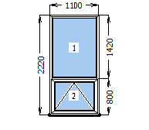 |  |  |  |  |  |  |  |  |  |  |  | Конструкция |  |  |  |  |  |  | OLIMPIA (скошен.штапик) | AXOR K-3 | Окна и двери
 |  |  |  |  |  |  |  |  |  | 1
 |  |  |  |  |  |  |  |  |  | 1 |  | комплект |  |  |  |  |  |  | измерение |  | кол-во |  |  |  |  |  |  | цена |  |  |  |  | скидка |  |  | стоимость |  |  |  | монт./дем. |  |  | итого
 |  |  |  |  |  |  |  |  |  | 1 |  | остекление |  |  |  |  |  |  | 4-16-4i || 36 шт. |  |  |  |  |  |  |  |  |  |  |  |  |  |  |  |  |  |  |  |  |  |  |  | -
 |  |  |  |  |  |  |  |  |  |  |  | цвет |  |  |  |  |  |  | Белый |  |  |  |  |  |  |  |  | 0,00 |  |  |  |  | 0 |  |  | 0,00 |  |  |  | 0 |  |  | 0,00
 |  |  |  |  |  |  |  |  |  |  |  | профили |  |  |  |  |  |  | рама 017 с серым уплотнением WDS303 / штапик 038 скошен |  |  |  |  |  |  |  |  |  |  |  |  |  |  |  |  |  |  |  |  |  |  |  | -
 |  |  |  |  |  |  |  |  |  |  |  | изделие |  |  |  |  |  |  | 1100x2220 |  | 18 |  |  |  |  |  |  | 6700 |  |  |  |  | 0 |  |  | 120600 |  |  |  | 19340 |  |  | 139940
 |  |  |  |  |  |  |  |  |  |  |  | доп.профиль |  |  |  |  |  |  | монтажный профиль |  | 1,090*18 |  |  |  |  |  |  | 40 |  |  |  |  | 0 |  |  | 720 |  |  |  | 0,00 |  |  | 720
 |  |  |  |  |  |  |  |  |  |  |  | Подоконник EF белый |  |  |  |  |  |  | 400 |  | 1300*18 |  |  |  |  |  |  | 600 |  |  |  |  | 0 |  |  | 10800 |  |  |  | 0,00 |  |  | 10800
 |  |  |  |  |  |  |  |  |  |  |  | заглушка к подоконнику EF белый |  |  |  |  |  |  | * |  | 1*18 |  |  |  |  |  |  | 9,5 |  |  |  |  | 0 |  |  | 171 |  |  |  | 0,00 |  |  | 171
 |  |  |  |  |  |  |  |  |  |  |  | отлив белый |  |  |  |  |  |  | 200 |  | 1100*18 |  |  |  |  |  |  | 94 |  |  |  |  | 0 |  |  | 1692 |  |  |  | 0,00 |  |  | 1692
 |  |  |  |  |  |  |  |  |  |  |  | прочие условия |  |  |  |  |  |  |  |  |  |  |  |  |  |  |  |  |  |  |  |  |  |  |  |  |  |  |  |  |  |  | -
 |  |  |  |  |  |  |  |  |  |  |  | вес / площадь |  |  |  |  |  |  | 1133,192 кг. / 43,956 м.кв. |  |  |  |  |  |  |  |  |  |  |  |  |  |  |  |  |  |  |  |  |  |  |  | -
 |  |  |  |  |  |  |  |  |  |  |  | всего |  |  |  |  |  |  |  |  |  |  |  |  |  |  |  |  |  |  |  |  |  |  |  |  |  |  |  | 19340 |  |  | 153323
Откосы:
Монтаж гипсокартона, шпатлевка, покраска и герметизация наружного шва 38880 грн
Покраска поврежденных частей18000 грн
 |  |  |  |  |  |  |  |  |  |  |  | ИТОГО –210203грн
 | К-во изделий: 18 шт. |  |  |  |  |  |  |  |  |  |  |  |  | Периметр заказа: 119,52 м. |  |  |  |  |  |  |  |  |  |  |  |  |  |  |  |  |  |  |  |  |  |  |  |  | Всего: |  |  | 210203грн.
 |  |  |  |  |  |  |  |  |  |  |  |  |  | Площадь заказа: 43,956 м.кв.
 |  |  |  |  |  |  |  |  |  |  |  |  |  | Стоимость монтажа: 19340 грн.
 | Готовность: 0 |  |  |  |  |  |  |  |  |  |  |  |  | Дата монтажа: 0
1. Получатель ознакомлен с условными обозначениями и методом расчета цены на изделия.
 |  |  |  |  |  |  |  |  |  |  |  |  |  |  |  |  |  |  |  |  |  |  |  |  |  |  |  |  |  |  |  |  |  |  |  |  | 17.07.2017
2. Оплата данного заказа, является подтверждением того, что Получатель проверил и согласился с полученным расчетом. После оплаты претензии к конфигурации и комплектации не принимаются.
3. Согласно ДСТУ Б В.2.7-107-2008 - "Стеклопакеты клееные строительного назначения", стеклопакет 4-16-4 не соответствует нормативным значениям по энергосбережению (жилые и общественные здания) для I и II температурных зон Украины.
Подпись Покупателя _________________ |  |  |  |  |  |  |  |  |  |  |  |  |  |  |  | Страница 1 из 1 |  |  |  |  |  |  |  |  |  |  |  |  |  | С уважением Ваш менеджер:1

Программа расчета окон WinCalc - www.vsgroup.ua

№ заказа:
ID_98
Дата:
17.07.2017
Покупатель:

Адрес: улица Бажова 34,36 (4-х этажные здания, окна – для подьездов – 2 подьезда в Бажова, 36 и )

Тел.

1
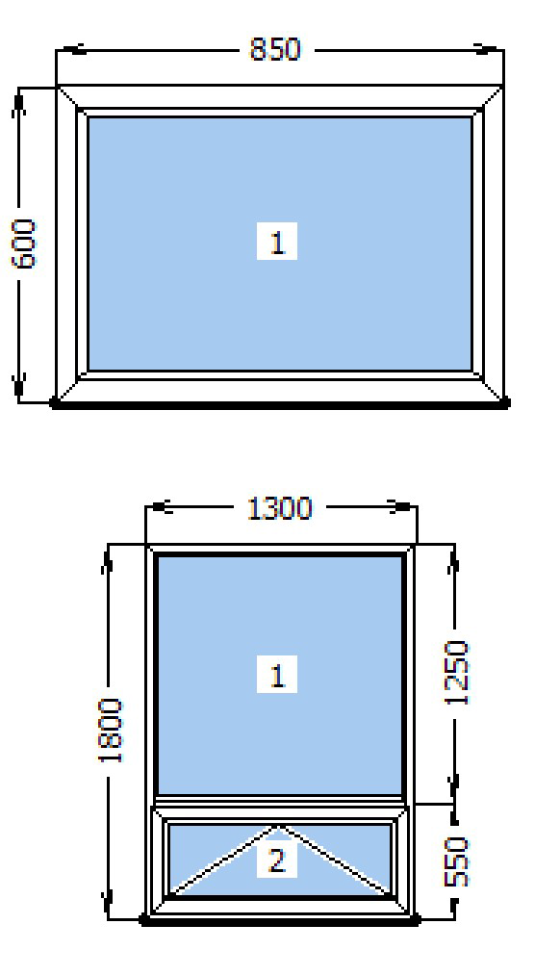

2

№180 ( 07:05 - 28.03.2017 ) - 3.5 Сборка 031 (3.5.31.249)

Конструкция | OLIMPIA (скошен.штапик) | AXOR K-3 | Окна и двери
комплект | измерение кол-во цена скидка стоимость монт./дем. |  |  |  |  |  | итого
остекление | 4-16-4i || 6 шт. |  |  |  |  |  | -
цвет | Белый 0,00 0 0,00 0 |  |  |  |  |  | 0,00
профили | рама 017 с серым уплотнением WDS303 / штапик 038 скошен |  |  |  |  |  | -
изделие | 850x600 | 6 | 1464 | 0 | 8784 | 3600 | 12384
доп.профиль | монтажный профиль | 0,840*6 | 38 | 0 | 229,5 | 0,00 | 229,5
прочие условия |  |  |  |  |  |  | -
вес / площадь | 70,220 кг. / 3,06 м.кв. |  |  |  |  |  | -
всего | 3600 |  |  |  |  |  | 12613,5

Конструкция | OLIMPIA (скошен.штапик) | AXOR K-3 | Окна и двери
комплект | измерение кол-во цена скидка стоимость монт./дем. |  |  |  |  |  | итого
остекление | 4-16-4i || 18 шт. |  |  |  |  |  | -
цвет | Белый 0,00 0 0,00 0 |  |  |  |  |  | 0,00
профили | рама 017 с серым уплотнением WDS303 / штапик 038 скошен |  |  |  |  |  | -
изделие | 1300x1800 | 9 | 7254 | 0 | 65286 | 13899 | 79185
доп.профиль | монтажный профиль | 1,290*9 | 57,39 | 0 | 516,51 | 0,00 | 516,51
прочие условия |  |  |  |  |  |  | -
вес / площадь | 495,432 кг. / 21,06 м.кв. |  |  |  |  |  | -
всего | 13899 |  |  |  |  |  | 79701,51

Откосы:
Монтаж гипсокартона, шпатлевка, покарска и герметизация наружного шва 48600 грн
Покраска поврежденных частей = 18000 грн
ИТОГО 92315,01

К-во изделий: 15 шт. Периметр заказа: 73,20 м.
Площадь заказа: 24,12 м.кв. Стоимость монтажа: 17499 грн.
Готовность: 0 Дата монтажа: 0

Всего: 158915 грн.

ИТОГО 369118

